ESTADO DO RIO GRANDE DO NORTE
CÂMARA MUNICIPAL DE SÃO JOÃO DO SABUGI

REQUERIMENTO Nº. 042/2025

Requeiro a V. Ex.ª, com base no artigo 154 do Regimento Interno e ouvido o plenário desta casa, requer que seja enviado ofício ao Diretor-Presidente da CAERN, solicitando que suspenda o pagamento das contas de água, das famílias de baixa renda do município de São João do Sabugi, pela péssima qualidade da água que está chegando nas torneiras das casas.

JUSTIFICATIVA EM PLENÁRIO

Sala das Sessões, em 12 de setembro de 2025.

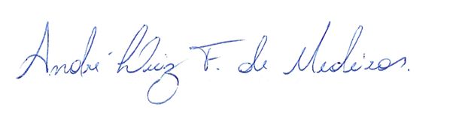

______________________________________________________________
APRÍGIO PEREIRA DE ARAÚJO NETO
VEREADOR – AUTOR

